**Муниципальное казенное дошкольное образовательное учреждение**

**Детский сад «Теремок»**

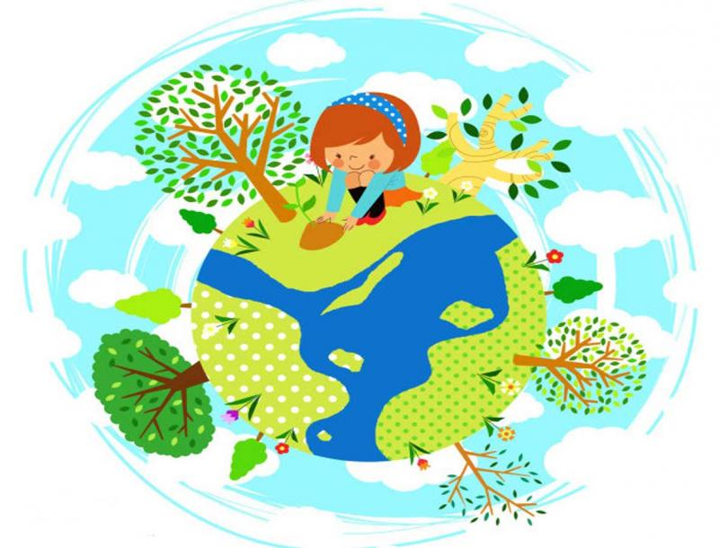

**Проект**

**«Экологические сказки»**

**Воспитатели: Баранова Надежда Юрьевна**

**Кривошапкина Наталья Ивановна**

**Новосибирск 2019**

Экологическое состояние нашей планеты и тенденция к его ухудшению требуют отныне живущих людей, понимания сложившейся ситуации и сознательного к ней отношения. Именно состояние экологии отражает тот уровень культуры, носителем которого является общество. Поэтому без изменений в культуре природопользования людей нельзя рассчитывать на позитивные изменения в экологии. Именно культура способна привести в соответствие деятельность человека с законами жизни.

Недалёк тот день, когда будущее окажется в руках наших детей: от того, какие ценности они будут исповедовать от нас и от тех основ, которые мы заложим в сознание детей, зависит их собственная жизнь и будущее Планеты.

**Актуальность**

Изменить ситуацию можно только с помощью экологического образования начиная с дошкольного возраста. Обретение экологической культуры, экологического сознания, экологического мышления – это единственный для человечества  выход из сложившейся ситуации.

Вот почему так важно сегодня помочь детям освоить новую систему ценностей взаимоотношениях с природой:

- осознание ребёнком себя как части природы;

- формирование эмоционально-положительного отношения к окружающему миру, умения видеть его красоту и неповторимость;

-понимание того, что в природе все взаимосвязано, нарушение одной из связей ведёт за собой другие изменения, происходит «цепная реакция», и нельзя уничтожать то, что не можем создать;

- формирование у детей желания сохранить окружающую среду, осознание ими взаимосвязи между собственными действиями и состоянием окружающей среды;

**Цель**

Формирование экологической культуры личности через общественно-полезную деятельность.

**Задачи**

- сознание важности природоохранных мероприятий;

- навыки правильного поведения в природной среде;

- чувство милосердия и гуманного отношения к объектам природе;

- эстетическое отношение к окружающей действительности, желание отражать впечатления, полученные в процессе общения с природой в художественно – творческой деятельности.

**Участники**

Воспитатели и воспитанники МДОУ детского сада «теремок» группы «Малышок» п. Краснообск.

**Время**

Июль-Август 2019года.

**Ожидаемые результаты проекта**

Воспитывать у детей чувства сопричастности ко всему живому, гуманное отношение к окружающей среде и стремление проявлять заботу о сохранении природы через природоохранную деятельность, эмоционально - положительного отношения к окружающему  миру, умения видеть его красоту и неповторимость.

**Этапы проекта.**

Предварительная работа:

* наблюдение в природе на прогулке.
* подбор иллюстративного материала по теме;
* подбор литературы по теме;
* подбор дидактических игр по экологии;

**1 этап - подготовительный.**

* Беседа об окружающем мире.
* Экологическое состояние нашей планеты.
* Способы решения проблемы.
* Рассматривание иллюстраций.

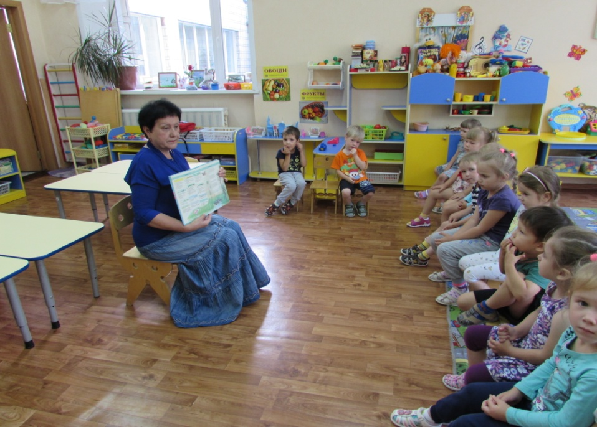

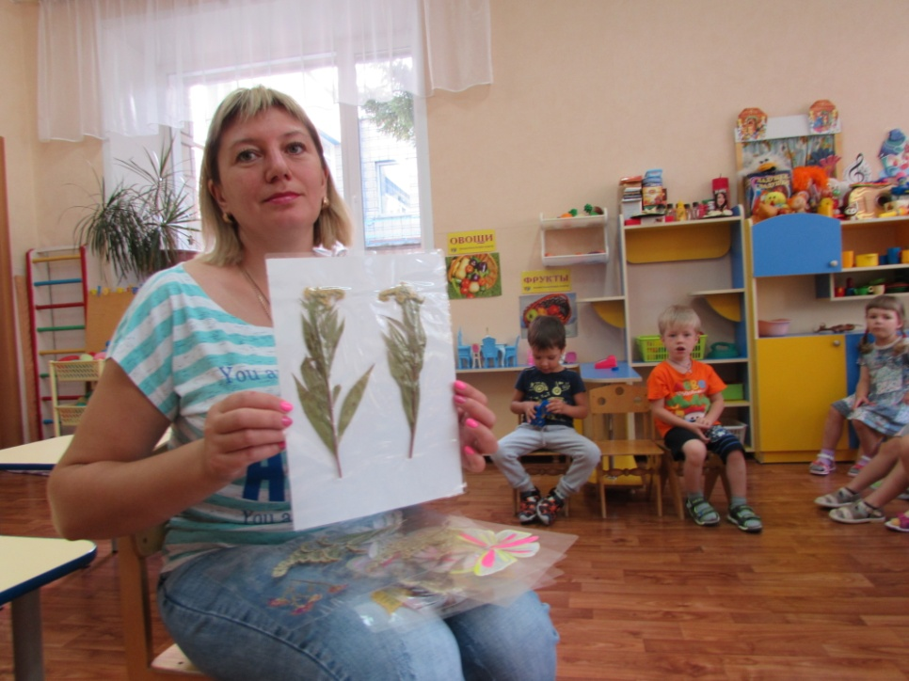

**2 этап – основной.**

* Чтение художественной литературы о природе.
* Постановка сценки из сказки «Почему у земли платье зеленое»
* Беседа и показ иллюстраций о навыках правильного поведения в природной среде.

**Почему у земли платье зеленое**

**А. Лопатина**

Что на земле самое зеленое? — спросила однажды маленькая девочка у своей мамы.

— Трава и деревья, дочка, — ответила мама.

— А почему они выбрали зеленый цвет, а не какой-нибудь другой?

На этот раз мама задумалась, а затем сказала:

— Творец попросил волшебницу Природу сшить для своей любимицы-Земли платье цвета веры и надежды, и Природа подарила Земле платье зеленого цвета. С тех пор зеленый ковер благоухающих трав, растений и деревьев рождает в сердце человека надежду и веру, делает его чище.

— Но трава к осени сохнет, а листья опадают.

Мама снова долго думала, а потом спросила:

— Сладко ли тебе сегодня спалось в твоей мягкой кроватке, доченька?

Девочка удивленно посмотрела на маму:

— Я хорошо спала, но причем здесь моя кроватка?

— Вот так же сладко, как ты в своей кроватке, спят цветы и травы на полях и в лесах под мягким пушистым одеялом. Отдыхают деревья, чтобы набраться новых сил и порадовать сердца людей новыми надеждами. А чтобы не забыли мы за долгую зиму, что у Земли платье зеленого цвета, не растеряли надежды свои, елочка с сосенкой нам на радость и зимой зеленеют.

**Кто землю украшает**

**А. Лопатина**

Давным-давно Земля наша была пустынным и раскаленным небесным телом, не было на ней ни растительности, ни воды, ни тех прекрасных красок, которые так украшают ее. И вот однажды задумал Бог оживить землю, рассыпал он по всей земле несметное множество семян жизни и попросил Солнышко согреть их своим теплом и светом, а Воду напоить их живительной влагой.

Солнышко принялось согревать Землю, Вода поить, но семена не всходили. Оказалось, что они не хотели расти серыми, потому что вокруг них расстилалась только серая однотонная земля, а других красок не было. Тогда Бог повелел разноцветной Радуге-дуге подняться над землей и украсить ее.

С тех пор Радуга-дуга появляется всякий раз, когда солнышко светит сквозь дождик. Встает она над землей и смотрит, красиво ли Земля украшена.

Вот полянки в лесу. Похожи одна на другую, как сестры-близняшки. Они и есть сестры. У всех один лес-батюшка, у всех одна земля-матушка. Сестры-полянки надевают каждую весну цветные платья, красуются в них, спрашивают:

— Я ль на свете всех белее?

— Всех румяней?

— Голубее?

Первая полянка вся белая от ромашек.

На второй, солнечной поляне, расцвели маленькие звездочки-гвоздички с красными искринками в серединках, и стала вся полянка румяно-розовая. На третьей, окруженной старыми елями, распустились незабудки, и стала полянка голубая. Четвертая — сиреневая от колокольчиков.

И вдруг видит Радуга-дуга черные раны-пожарища, серые вытоптанные пятна, развороченные ямы. Кто-то порвал, пожег, вытоптал разноцветное платье Земли.

Просит Радуга-дуга Красоту небесную, Солнце золотое, Дожди чистые помочь земле залечить раны, сшить Земле новое платье. Тогда посылает Солнце на землю золотые улыбки. Небо шлет Земле голубые улыбки. Радуга-дуга дарит Земле улыбки всех цветов радости. А Красота небесная превращает все эти улыбки в цветы и травы. Ходит она по Земле и украшает Землю цветами.

Снова начинают улыбаться людям разноцветные полянки, луга и сады. Вот это голубые улыбки незабудок — для верной памяти. Вот это золотистые улыбки одуванчиков — для счастья. Красные улыбки гвоздичек — для радости. Сиреневые улыбки колокольчиков и луговой герани — для любви. Каждое утро встречает Земля людей и протягивает им все свои улыбки. Берите люди.

**История одной Елочки**

**Экологическая сказка**

Печальная эта история, а рассказала мне её старая Осина, что растёт на краю леса. Ну что ж, начнём.

Однажды в нашем лесу выросла Елочка, она была маленькая, беззащитная и все заботились о ней: большие деревья защищали от ветра, птицы склёвывали чёрных мохнатых гусениц, дождик поливал её, ветерок обдувал в жару. Все любили Ёлочку, а она была доброй и ласковой. Никто лучше её не смог спрятать маленьких зайчат от злого волка или от хитрой лисы. Её душистой смолкой лечились все звери и птички.

Шло время, наша Ёлочка подросла и стала такой красивой, что любоваться ею прилетали птицы из соседних лесов. Не было ещё в лесу такой красивой стройной и пушистой Елочки! Елочка знала о своей красоте, но нисколько не гордилась, была всё такой же, милой и доброй.

Близился Новый Год, хлопотное это было время для леса, ведь сколько лесных красавиц–ёлочек ждала печальная участь попасть под топор. Однажды прилетели две сороки и стали стрекотать о том, что по лесу ходит человек и ищет самую красивую ёлку. Наша Елочка стала звать человека, махать своими пушистыми ветками, пытаясь привлечь его внимание. Бедная, она не знала, для чего ему нужна ёлка. Она думала, что он, как и все, хочет полюбоваться её красотой, и человек заметил Елочку.

«Глупая, глупая, — качала ветками и скрипела старая Осина, — затаись, затаись!!!»

Никогда прежде не видел он такой красивой стройной и пушистой Елочки. «Хороша, то, что надо!» — сказал человек и…. Принялся рубить топором тонкий ствол. Елочка закричала от боли, но было поздно, так и упала она в снег. Удивление и страх были её последними чувствами!

Когда человек грубо тащил Елочку за ствол, нежные зелёные веточки обламывались и осыпали след от Елочки на снегу. Страшный уродливый пенёк вот всё, что осталось в лесу от Елочки.

Вот такую историю поведала мне старая скрипучая Осина…

После прочтения экологических сказок было предложено детям, театрализовано поставить сценку по одной из сказок и показать ее детям ясельной группы «Звездочка».

Мы показали сценку по экологической сказке «Почему у земли платье зеленое». Детям группы звездочка инсценировка понравилась.

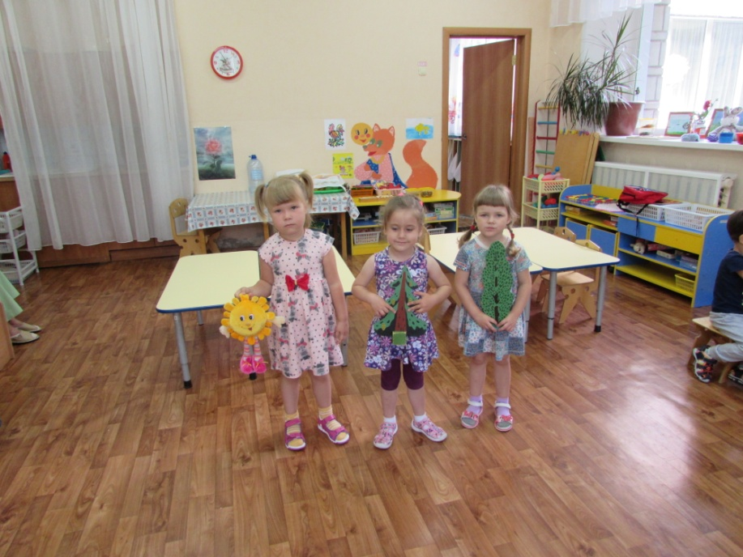

А так же дети рассказали о навыках правильного поведения в природной среде.

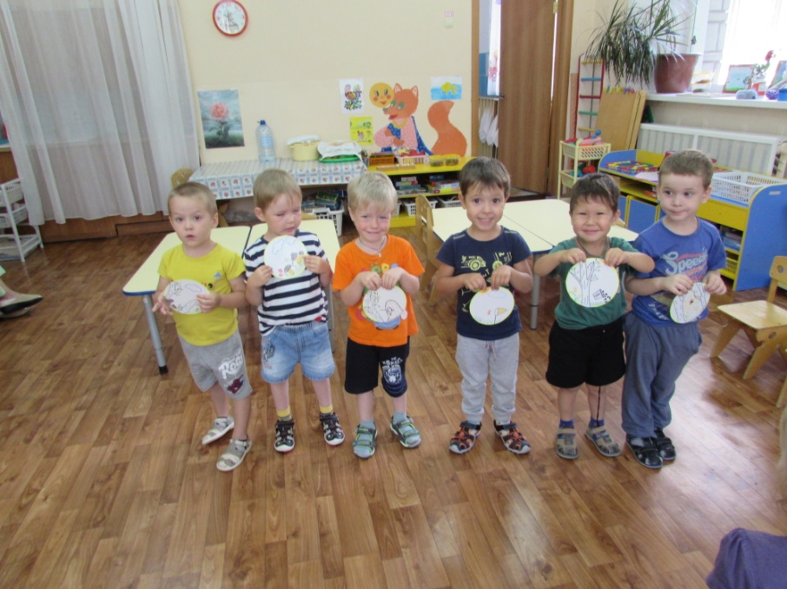

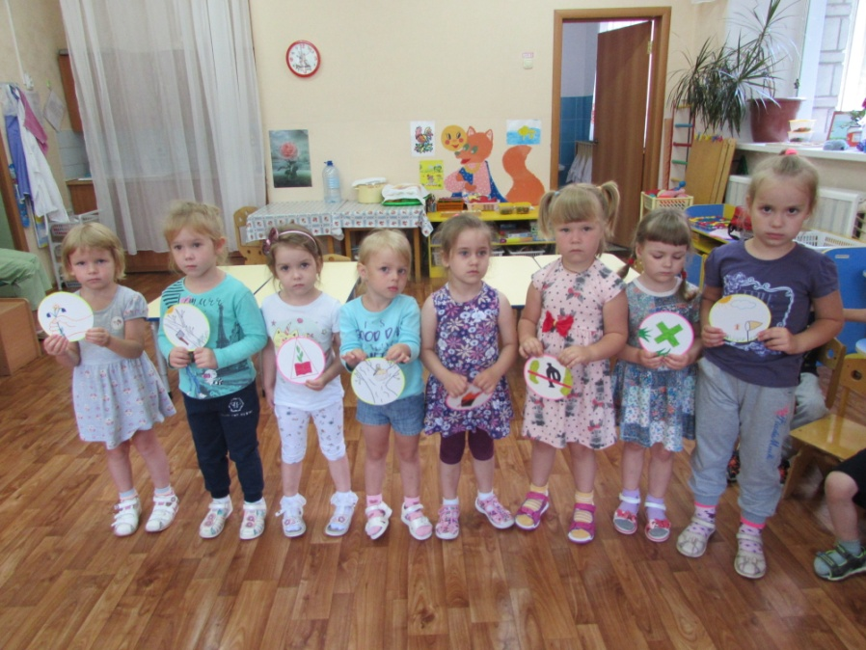

**3 этап – заключительный.**

* Сочинение сказок
* Раскрашивание картинок о природе.
* Закрепление полученных знаний.

Совместно с детьми сочинили сказки «Добрый ёжик», «Два зайчика», «Лена, Вася и волшебная белка». 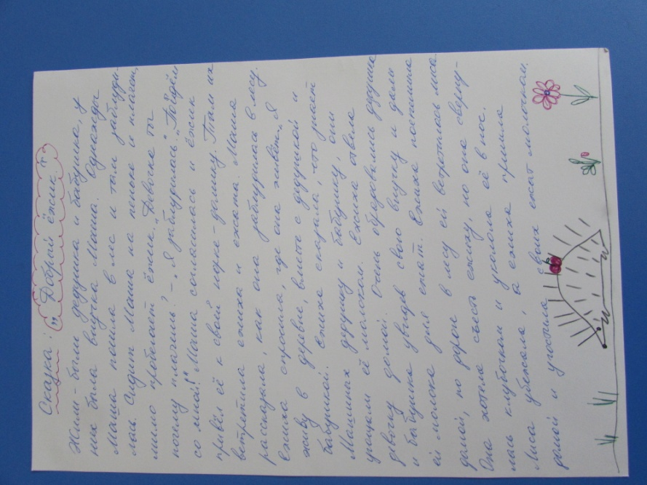

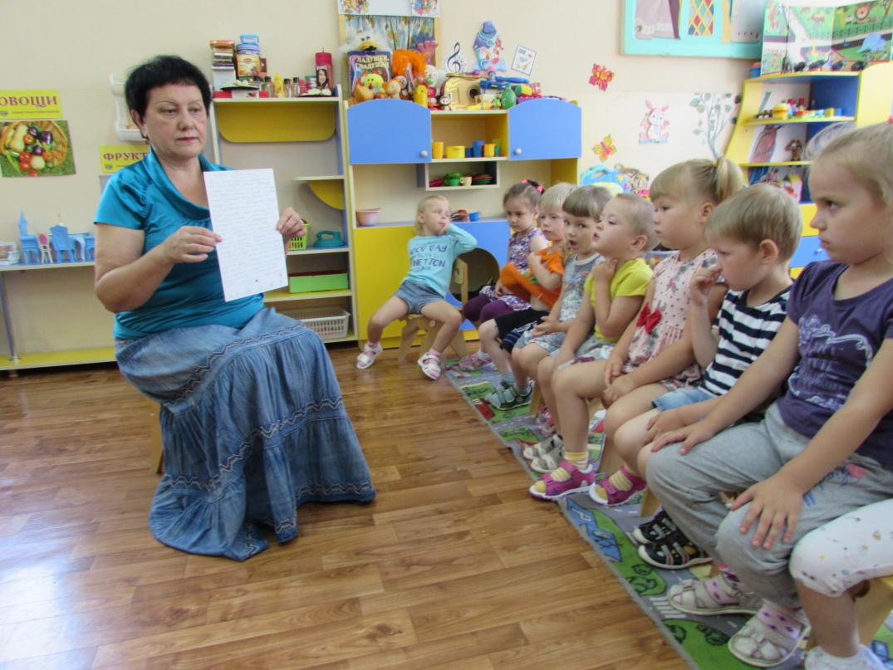

Разгадывали загадки, учили стихи о природе.

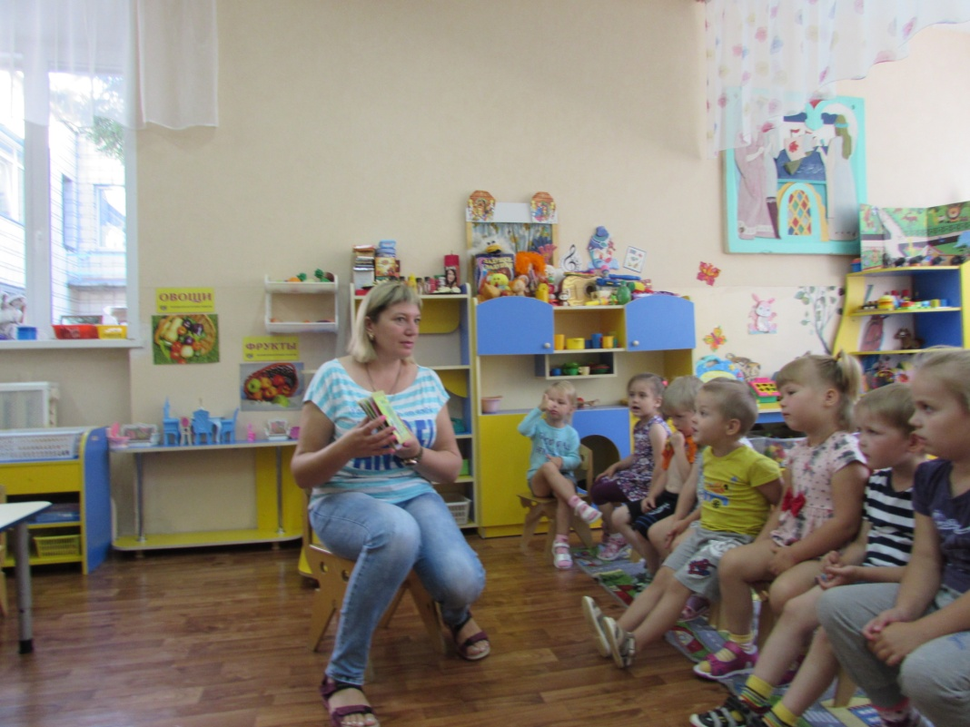

Раскрашивали картинки о природе.

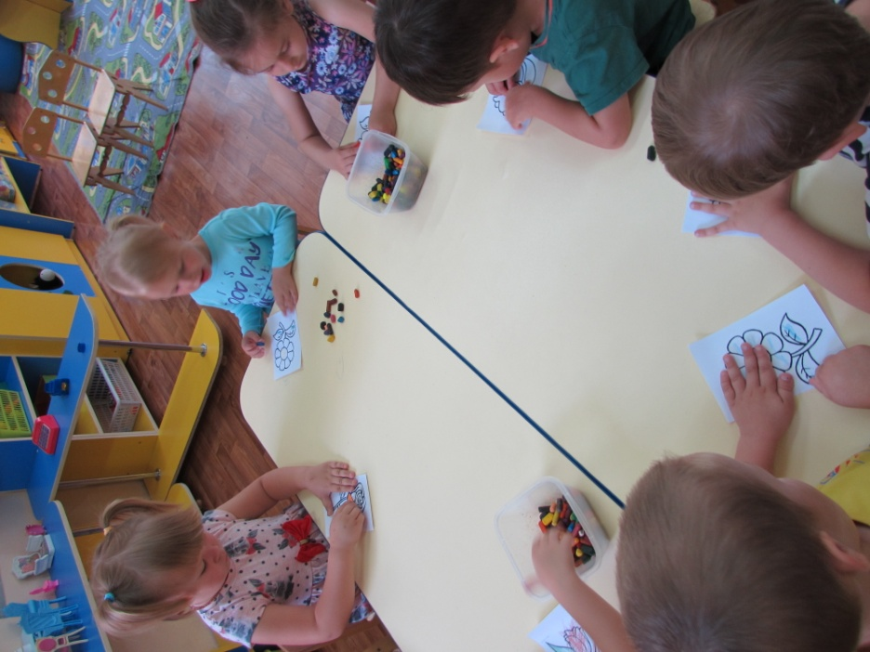

Вывод:

Повысился уровень экологических знаний, познавательной и речевой активности детей дошкольного возраста.

В результате реализации проекта:

Были придуманы экологические сказки. В дальнейшем планируется создание книжки-малышки «Экологические сказки группы малышок». И театрализованного представления для ясельной группы.